Протокол
родительского собрания по введению ФГОС С(П)ОО

№ 3 от 13 марта 2015 г.

Присутствовало: 26 человек
Отсутствовало: 15 человек

Повестка дня:

- Информация о введении ФГОС СОО.
- Изучение мнения родителей по вопросам введения новых стандартов.

По первому вопросу выступала зам. директора по ОЭР Малярчикова О.В., которая сообщила о том, что с первого сентября 2015 года 10 класс будет обучаться по стандартам второго поколения. Познакомила родителей с основными особенностями ФГОС СОО.
По второму вопросу заслушаны мнения и пожелания родителей, связанные с введением ФГОС С(П)ОО. Даны ответы на вопросы, заданные родителями.

По итогам собрания вынесено решение:

- Принять к сведению информацию об особенностях ФГОС СОО.
- Провести анкетирование учащихся и их родителей по вопросам проектирования учебного плана до 20 марта 2015.
- Составить учебный план для 10 класса до 1 апреля 2015 года и утвердить его.

Приложение

Информация о введении ФГОС СОО

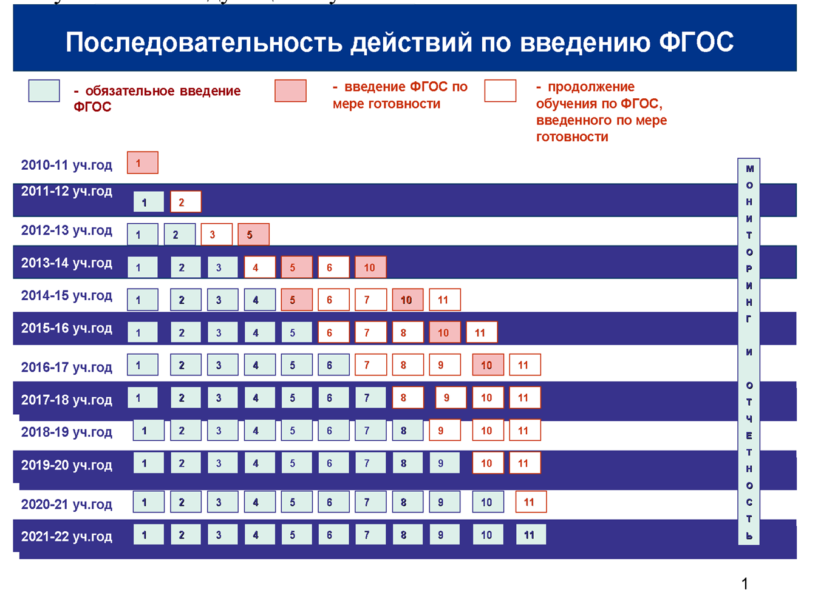
Особенности ФГОС старшей школы:
- Количество учебных занятий за 2 года на одного обучающегося – не менее 2170 часов (31ч/н) и не более 2590 часов (не более 37 ч/н).
- Сокращение количества предметов в старших классах в 2 раза (с 18–21 предмета до 10–12).
- 6 предметных областей в учебном плане:
- Предметная область «Филология»:
- «Русский язык и литература» (базовый и углубленный уровни);
- «Родной (нерусский) язык и литература» (базовый и углубленный уровни).
- Предметная область «Иностранные языки»:
- «Иностранный язык» (базовый и углубленный уровни);
- «Второй иностранный язык» (базовый и углубленный уровни).
- Предметная область «Общественные науки
- «История» (базовый и углубленный уровни);
- «География» (базовый и углубленный уровни);
- «Экономика» (базовый и углубленный уровни);
- «Право» (базовый и углубленный уровни);
- «Обществознание» (базовый уровень);
- «Россия в мире» (базовый уровень).
- Предметная область «Математика и информатика»:
- «Математика: алгебра и начала математического анализа, геометрия» (базовый и углубленный уровни);
- «Информатика» (базовый и углубленный уровни).
- Предметная область «Естественные науки»:
- «Физика» (базовый и углубленный уровни);
- «Химия» (базовый и углубленный уровни);
- «Биология» (базовый и углубленный уровни);
- «Естествознание» (базовый уровень).
- Предметная область «Физическая культура, экология и ОБЖ»:
- «Физическая культура» (базовый уровень);
- «Экология» (базовый уровень);
- «ОБЖ» (базовый уровень).
- Профильный принцип образования. Новыми ФГОС для 10-11 классов определены 5 профилей обучения:
- естественно-научный
- гуманитарный
- социально-экономический
- технологический
- универсальный.
- Учебный план профиля обучения и (или) индивидуальный учебный план должны содержать 9(10) учебных предметов и предусматривать изучение не менее одного учебного предмета из каждой предметной области, в том числе общие для включения во все учебные планы учебные предметы.
- Общими для включения во все учебные планы являются учебные предметы:
- «Русский язык и литература»;
- «Иностранный язык»;
- «Математика: алгебра и начала математического анализа, геометрия»;
- «История» (или «Россия в мире»);
- «Физическая культура»;
- «Основы безопасности жизнедеятельности».
- ЕГЭ (обязательные предметы:
- Русский язык и литература
- Иностранный язык
- Математика.
- Обучающийся может самостоятельно выбрать уровень (базовый или углубленный), в соответствии с которым будет проводиться государственная (итоговая) аттестация в форме единого государственного экзамена.

